Мастер-классы для родителей
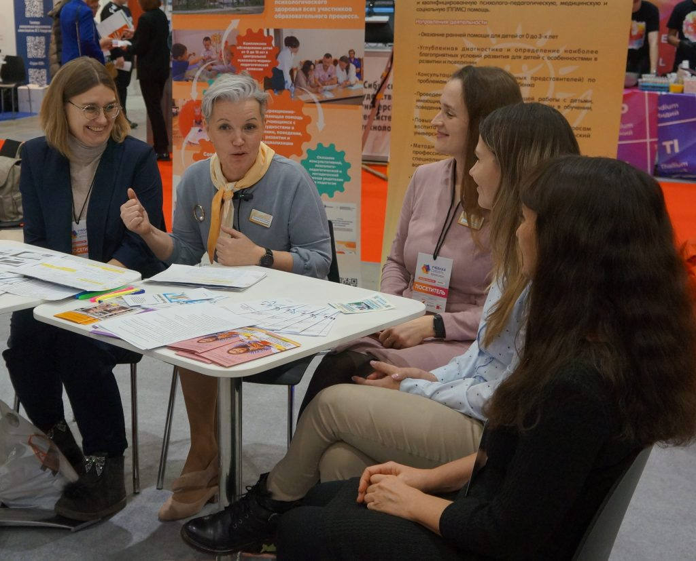
Дата проведения: 02.12.2023
Тема: «Как помочь старшекласснику сделать профессиональный выбор?»
Ведущие: Игонина Т.А., педагог-психолог Татарского филиала
ПОЛЕЗНЫЕ МАТЕРИАЛЫ:
ВИДЕОРОЛИКИ И ФИЛЬМЫ О ПРОФЕССИЯХ:
— фильм “Все зависит от тебя”.
https://www.youtube.com/watch?v=JcNt271wBWA
производство UFilm community г. Екатеринбург, 2021 г.
Режиссёр Анатолий Шимшек
— https://navigatum.ru
— https://www.youtube.com/c/телеканал ЕГЭ/null
ПРОФОРИЕНТАЦИОННЫЕ ТЕСТЫ
— ДДО (Климов), https://psytests.org/work/ddo-run.html
— тест Холланда, https://testograd.com/test/kholland
— Тест Йовайши, https://postupi.online/test/yovayshi
— «Карта интересов» Голомштока, https://psytests.org/work/mapG-run.html
— Опросник профессиональных склонностей» Г.Резапкиной
https://psytests.org/work/yovrez-run.html
РЕСУРСЫ В ВЫБОРЕ ПРОФЕССИЙ:
— «Хочу-могу-надо» определение направления деятельности (люблю, умею,добьюсь и получу). https://adukar.com/ru/news/abiturientu/kak-vibrat-professiyu
— «Древо профессий» представление о профессиях родителей, бабушек и дедушек, родственников. https://www.kem.by/proforientir/roditeliam-o-profsamoopredelenii
— Техника «Матрица выбора профессии» (Г. Резапкиной).
Ссылка на онлайн-методику: https://psytests.org/work/mvp-run.html
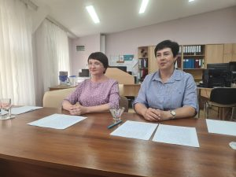
Дата проведения: 17.05.2023
Тема: «Доверительные отношения с ребенком: с чего начать!»
Ведущие: Позднякова Т.В., педагог-психолог Карасукского филиала, Морева О.И., социальный педагог Карасукского филиала
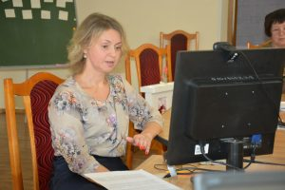
Дата проведения: 17.05.2023
Тема: «Родители, подросток, каникулы: настраиваемся на лето».
Ведущие: Комова Ю.В., педагог-психолог
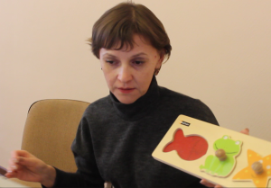
Дата проведения: 22.03.2023
Тема: «Игры и упражнения для развития мелкой моторики»
Ведущие: Мороз О.М., учитель-дефектолог
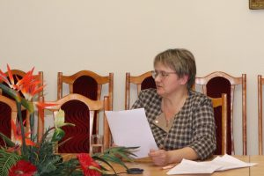
Дата проведения: 22.03.2023
Тема: «Нарушение письменной речи – чем могут помочь родители?»
Ведущие: Ильюхина С.А., учитель-логопед, Радомецкая Н.И., учитель-дефектолог
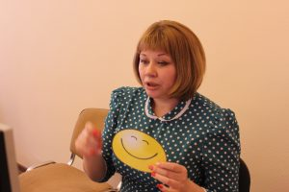
Дата проведения: 22.03.2023
Тема: «Развитие фонематического слуха у дошкольников – залог успешного обучения чтению и письму»
Ведущие: Казанцева Л.А., учитель-логопед Сузунского филиала
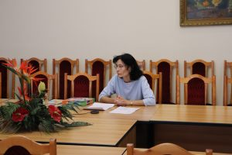
Дата проведения: 22.03.2023
Тема: «Использование сюжетных картинок в развитии познавательных процессов у детей дошкольного возраста»
Ведущие: Лимонова М.С., учитель-логопед, Шадрина О.Н., учитель-дефектолог
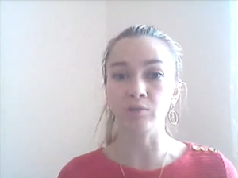
Дата проведения: 24.10.2022
Тема: «Учиться без проблем»
Ведущие: Беляева А.А., педагог — психолог
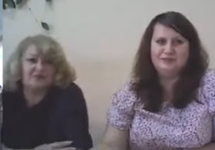
Дата проведения: 25.10.2022
Тема: «Трудный подросток — кто он?»
Ведущие: Портных Л.В., педагог — психолог высшей квалификационной категории; Черненко Д.С., социальный педагог (Тогучинский филиал ГБУ НСО «ОЦДК»)
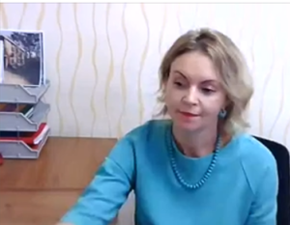
Дата проведения: 25.10.2022
Тема: «Разговаривать с подростком: как?»
Ведущие: Комова Ю.В., педагог — психолог высшей квалификационной категории
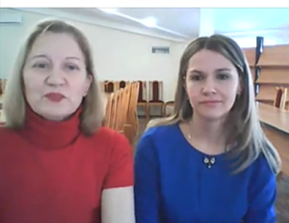
Дата проведения: 26.10.2022
Тема: «С чего начинается письмо?»
Ведущие: Селянина С.Ю, учитель — логопед, Шашкова Т.В., учитель-дефектолог
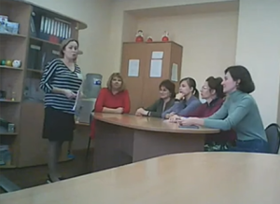
Дата проведения: 26.10.2022
Тема: «Приёмы снятия эмоционального напряжения для родителей особенного ребенка»
Ведущие: Агарина Е.В., социальный педагог, Козлова Е.Н., методист (Сузунский филиал ГБУ НСО «ОЦДК»)
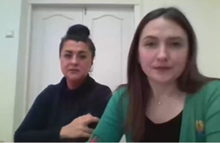
Дата проведения: 26.10.2022
Тема: «Трудные дети: воспитание и обучение»
Ведущие: Титкова Ю.Г., учитель-дефектолог; Чернявская Ю.И., социальный педагог (Каргатский филиал ГБУ НСО «ОЦДК»)
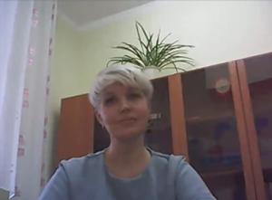
Дата проведения: 26.10.2022
Тема: «Где же лево, где же право?»
Ведущие: Игонина Т.А., педагог-психолог (Татарский филиал ГБУ НСО «ОЦДК»)
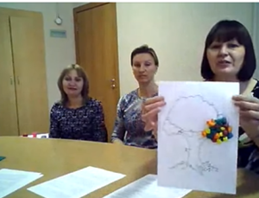
Дата проведения: 28.10.2022
Тема: «Развитие мелкой моторики дошкольника:что важно знать родителям»
Ведущие: Браславская Н.И., Виноградова Н.М., Скудина В.А. (Мошковский филиал ГБУ НСО «ОЦДК»)

